

WebService Consumo Imóveis
O WebService recebe apenas requisições do tipo GET, e os parâmetros são passados via Query Parameter.
Ele espera os seguintes Parâmetros:
- key, String contendo a chave de autenticação da empresa.
- value, Integer contendo a matrícula do imóvel que será usada como filtro.
- year, Integer ano que será usado como filtro com 4 dígitos.

Exemplo de Requisição para o Sistema
Com as seguintes informações:
IP | 192.168.64.111
Chave de autenticação | aBC123DEF
Matrícula | 489921
Ano | 2018

A Requisição Seria
http://192.168.64.111:8080/gsan/consultarConsumosImovel?key=aBC123DEF&value=489921&year=2018

Retorno em Caso de Sucesso
{
“key”: (String) chave de autenticação recebida pelo WebService,
"qtd": (Integer) inteiro com a quantidade de consumos que está sendo enviado,
"resultado": [
{
"a": (String) Mês/Ano de referência do faturamento no formato “MM/yyyy”,
"b": (Integer) Consumo da Conta,
"c": (Integer) Consumo medido (se houver),
"d": (Integer) Consumo cobrado de água,
"e": (Integer) Consumo Faturado de água,
"f": (Integer) Consumo médio do consumo histórico,
"g": (String) anormalidade Informada,
"h": (String) anormalidade faturamento,
"i": (String) Situação Leitura
}
]
}

Exemplo:
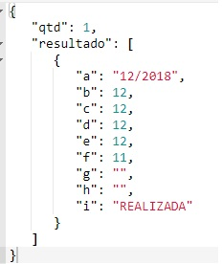

Retorno em Caso de Erro
{
"error": (Integer) Código de erro da requisição,
"msg": (String) Mensagem indicando o que houve, ou vazio em caso de erro 500,
"qtd": (Integer) sempre valor 0
}
Exemplo:
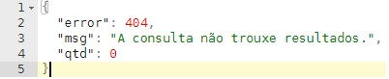

Possíveis Códigos de Retorno
Código | Mensagem
400 | “parâmetros inválidos”
401 | “chave inválida”
404 | “A consulta não trouxe resultados”
500 | “”

Clique AQUI para acessar outros serviços com os detalhes técnicos das integrações.

